|  |  |
| --- | --- |
| SỞ GIÁO DỤC VÀ ĐÀO TẠO  THÀNH PHỐ HỒ CHÍ MINH  **TRƯỜNG THPT NGUYỄN CÔNG TRỨ** | **CỘNG HÒA XÃ HỘI CHỦ NGHĨA VIỆT NAM  Độc lập - Tự do - Hạnh phúc** |

**NỘI DUNG TUYÊN TRUYỀN, PHỔ BIẾN, GIÁO DỤC PHÁP LUẬT THÁNG 10/2022**

***Bao nhiêu tuổi thì được phép điều khiển phương tiện giao thông?***

Tại điều 60/2008 của luật giao thông đường bộ quy định độ tuổi được điều khiển phương tiện giao thông như sau:

Đối tượng từ đủ 16 tuổi trở lên được phép điều khiển phương tiện xe gắn máy có dung tích từ 50 cm3 trở xuống.

Đối tượng từ đủ 18 tuổi trở lên được phép điều khiển phương tiện là xe gắn máy, mô tô 3 bánh và các loại xe tương tự có dung tích trên 50cm3. Ngoài ra các đối tượng từ đủ 18 tuổi trở lên còn được phép điều khiển các phương tiện như xe ô tô từ 4 đến 9 chỗ chở người và xe ô tô tải dưới 3.5 tấn.

**Từ 01/01/2022, không đội mũ bảo hiểm bị phạt tiền gấp đôi**

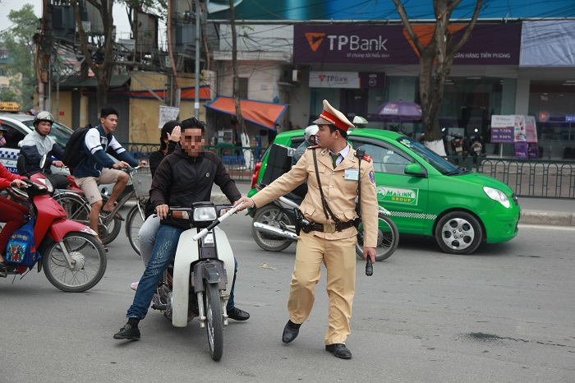

*Từ 01/01/2022, không đội mũ bảo hiểm bị phạt tiền gấp đôi (Ảnh minh họa)*

Chính phủ vừa ban hành [Nghị định 123/2021/NĐ-CP](https://thuvienphapluat.vn/van-ban/Vi-pham-hanh-chinh/Nghi-dinh-123-2021-ND-CP-sua-doi-Nghi-dinh-xu-phat-vi-pham-hanh-chinh-linh-vuc-hang-hai-477975.aspx) sửa đổi các Nghị định xử phạt vi phạm hành chính lĩnh vực hàng hải, giao thông đường bộ, đường sắt; hàng không dân dụng.

Trong đó, nhiều quy định về xử phạt hành chính lĩnh vực giao thông đường bộ tại [Nghị định 100/2019/NĐ-CP](https://thuvienphapluat.vn/van-ban/vi-pham-hanh-chinh/Nghi-dinh-100-2019-ND-CP-xu-phat-vi-pham-hanh-chinh-linh-vuc-giao-thong-duong-bo-va-duong-sat-426369.aspx). Cụ thể, điểm b khoản 4 Điều 2 [Nghị định 123/2021/NĐ-CP](https://thuvienphapluat.vn/van-ban/Vi-pham-hanh-chinh/Nghi-dinh-123-2021-ND-CP-sua-doi-Nghi-dinh-xu-phat-vi-pham-hanh-chinh-linh-vuc-hang-hai-477975.aspx) bổ sung thêm hành vi bị phạt tiền từ 400.000 đến 600.000 đồng:

|  |
| --- |
| n) Không đội “mũ bảo hiểm cho người đi mô tô, xe máy” hoặc đội “mũ bảo hiểm cho người đi mô tô, xe máy” không cài quai đúng quy cách khi điều khiển xe tham gia giao thông trên đường bộ;  o) Chở người ngồi trên xe không đội “mũ bảo hiểm cho người đi mô tô, xe máy” hoặc đội “mũ bảo hiểm cho người đi mô tô, xe máy” không cài quai đúng quy cách, trừ trường hợp chở người bệnh đi cấp cứu, trẻ em dưới 06 tuổi, áp giải người có hành vi vi phạm pháp luật; |

Hiện hành, theo [Nghị định 100/2019/NĐ-CP](https://thuvienphapluat.vn/van-ban/vi-pham-hanh-chinh/Nghi-dinh-100-2019-ND-CP-xu-phat-vi-pham-hanh-chinh-linh-vuc-giao-thong-duong-bo-va-duong-sat-426369.aspx) hành vi không đội mũ bảo hiểm khi đi mô tô, xe gắn máy trên đường sẽ bị phạt tiền từ 200.000 đến 300.000 đồng.

Cụ thể, tại điểm i, k khoản 2 Điều 6 [Nghị định 100/2019/NĐ-CP](https://thuvienphapluat.vn/van-ban/vi-pham-hanh-chinh/Nghi-dinh-100-2019-ND-CP-xu-phat-vi-pham-hanh-chinh-linh-vuc-giao-thong-duong-bo-va-duong-sat-426369.aspx) quy định phạt tiền từ 200.000 đồng đến 300.000 đồng cá nhân thực hiện hành vi sau:

- Người điều khiển xe không đội “mũ bảo hiểm cho người đi mô tô, xe máy” hoặc đội “mũ bảo hiểm cho người đi mô tô, xe máy” không cài quai đúng quy cách khi điều khiển xe tham gia giao thông trên đường bộ;

- Người điều khiển xe chở người ngồi trên xe không đội “mũ bảo hiểm cho người đi mô tô, xe máy” hoặc đội “mũ bảo hiểm cho người đi mô tô, xe máy” không cài quai đúng quy cách, trừ trường hợp chở người bệnh đi cấp cứu, trẻ em dưới 06 tuổi, áp giải người có hành vi vi phạm pháp luật.

Đồng thời, [Nghị định 123/2021/NĐ-CP](https://thuvienphapluat.vn/van-ban/Vi-pham-hanh-chinh/Nghi-dinh-123-2021-ND-CP-sua-doi-Nghi-dinh-xu-phat-vi-pham-hanh-chinh-linh-vuc-hang-hai-477975.aspx) cũng bãi bỏ điểm i, k khoản 2 Điều 6 Nghị định 100/2019/NĐ-CP.

Như vậy, hành vi ***không đội mũ bảo hiểm khi tham gia giao thông sẽ bị phạt tiền từ 400.000 đến 600.000 đồng, tăng gấp đôi so với hiện nay***.

[Nghị định 123/2021/NĐ-CP](https://thuvienphapluat.vn/van-ban/Vi-pham-hanh-chinh/Nghi-dinh-123-2021-ND-CP-sua-doi-Nghi-dinh-xu-phat-vi-pham-hanh-chinh-linh-vuc-hang-hai-477975.aspx) có hiệu lực từ ngày 01/01/2022.

**Công an xã có quyền xử phạt người không đội mũ bảo hiểm khi tham gia giao thông không?**

**Công an xã có thẩm quyền xử phạt hành vi không đội mũ bảo hiểm không?**

Theo điểm b khoản 4 [Điều 74 Nghị định 100/2019/NĐ-CP](https://thuvienphapluat.vn/van-ban/Vi-pham-hanh-chinh/Nghi-dinh-100-2019-ND-CP-xu-phat-vi-pham-hanh-chinh-linh-vuc-giao-thong-duong-bo-va-duong-sat-426369.aspx?anchor=dieu_74) (được sửa đổi bởi [Điều 2 Nghị định 123/2021/NĐ-CP](https://thuvienphapluat.vn/van-ban/Vi-pham-hanh-chinh/Nghi-dinh-123-2021-ND-CP-sua-doi-Nghi-dinh-xu-phat-vi-pham-hanh-chinh-linh-vuc-hang-hai-477975.aspx?anchor=dieu_2)) quy định về thẩm quyền xử phạt hành chính của Công an xã như sau:

*"4. Trưởng Công an cấp xã, Trưởng đồn Công an, Trưởng trạm Công an cửa khẩu, khu chế xuất trong phạm vi chức năng, nhiệm vụ được giao có liên quan đến trật tự an toàn giao thông đường bộ, đường sắt có thẩm quyền xử phạt đối với các hành vi vi phạm quy định tại các điểm, khoản, điều của Nghị định này như sau:*

*[...]*

*b) Điểm g, điểm n khoản 1; điểm a, điểm đ, điểm h, điểm l khoản 2; điểm c, điểm d, điểm đ, điểm k, điểm m, điểm n, điểm o khoản 3; điểm b, điểm d khoản 4 Điều 6, trừ trường hợp gây tai nạn giao thông; [...]"*

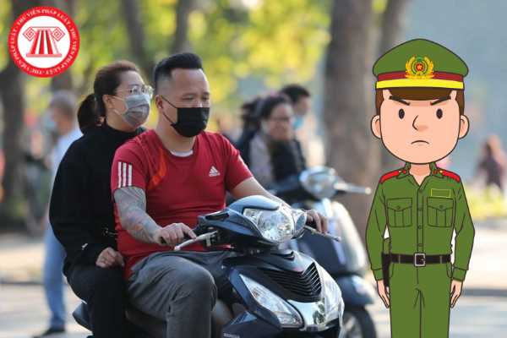

*Thẩm quyền xử phạt hành vi không đội mũ bảo hiểm*

Bên cạnh đó, tại khoản 4 [Điều 7 Thông tư 47/2011/TT-BCA](https://thuvienphapluat.vn/van-ban/Giao-thong-Van-tai/Thong-tu-47-2011-TT-BCA-huong-dan-Nghi-dinh-27-2010-ND-CP-huy-dong-luc-luong-126482.aspx?anchor=dieu_7) quy định về nhiệm vụ của Công an xã như sau:

*"4. Lực lượng Công an xã chỉ được tuần tra, kiểm soát trên các tuyến đường liên xã, liên thôn thuộc địa bàn quản lý và xử lý các hành vi vi phạm trật tự, an toàn giao thông sau: điều khiển xe mô tô, xe gắn máy không đội mũ bảo hiểm, chở quá số người quy định, chở hàng hóa cồng kềnh; đỗ xe ở lòng đường trái quy định; điều khiển phương tiện phóng nhanh, lạng lách, đánh võng, tháo ống xả, không có gương chiếu hậu hoặc chưa đủ tuổi điều khiển phương tiện theo quy định của pháp luật và các hành vi vi phạm hành lang an toàn giao thông đường bộ như họp chợ dưới lòng đường, lấn chiếm hành lang an toàn giao thông. Nghiêm cấm việc Công an xã dừng xe, kiểm soát trên các tuyến quốc lộ, tỉnh lộ."*

Như vậy, theo quy định trên, lực lượng Công an xã có quyền xử lýcác hành vi vi phạm trật tự, an toàn giao thông, bao gồm hành vi điều khiển xe gắn máy không đội mũ bảo hiểm.

**Có được xử phạt nhiều lần đối với hành vi không đội mũ bảo hiểm không?**

Căn cứ khoản 1 [Điều 3 Luật xử lý vi phạm hành chính 2012](https://thuvienphapluat.vn/van-ban/Vi-pham-hanh-chinh/Luat-xu-ly-vi-pham-hanh-chinh-2012-142766.aspx?anchor=dieu_3) (được sửa đổi bởi khoản 2 [Điều 1 Luật Xử lý vi phạm hành chính sửa đổi 2020](https://thuvienphapluat.vn/van-ban/Vi-pham-hanh-chinh/Luat-67-2020-QH14-xu-ly-vi-pham-hanh-chinh-sua-doi-373520.aspx?anchor=dieu_1)) quy định về nguyên tắc xử phạt hành chính như sau:

1. Nguyên tắc xử phạt vi phạm hành chính bao gồm:

a) Mọi vi phạm hành chính phải được phát hiện, ngăn chặn kịp thời và phải bị xử lý nghiêm minh, mọi hậu quả do vi phạm hành chính gây ra phải được khắc phục theo đúng quy định của pháp luật;

b) Việc xử phạt vi phạm hành chính được tiến hành nhanh chóng, công khai, khách quan, đúng thẩm quyền, bảo đảm công bằng, đúng quy định của pháp luật;

c) Việc xử phạt vi phạm hành chính phải căn cứ vào tính chất, mức độ, hậu quả vi phạm, đối tượng vi phạm và tình tiết giảm nhẹ, tình tiết tăng nặng;

d) Chỉ xử phạt vi phạm hành chính khi có hành vi vi phạm hành chính do pháp luật quy định.

**Một hành vi vi phạm hành chính chỉ bị xử phạt một lần.**

Nhiều người cùng thực hiện một hành vi vi phạm hành chính thì mỗi người vi phạm đều bị xử phạt về hành vi vi phạm hành chính đó.

Một người thực hiện nhiều hành vi vi phạm hành chính hoặc vi phạm hành chính nhiều lần thì bị xử phạt về từng hành vi vi phạm, trừ trường hợp hành vi vi phạm hành chính nhiều lần được Chính phủ quy định là tình tiết tăng nặng;

đ) Người có thẩm quyền xử phạt có trách nhiệm chứng minh vi phạm hành chính. Cá nhân, tổ chức bị xử phạt có quyền tự mình hoặc thông qua người đại diện hợp pháp chứng minh mình không vi phạm hành chính;

e) Đối với cùng một hành vi vi phạm hành chính thì mức phạt tiền đối với tổ chức bằng 02 lần mức phạt tiền đối với cá nhân."

Như vậy, với hành vi không đội mũ bảo hiểm sẽ chỉ bị xử phạt một lần khi thực hiện hành vi vi phạm hành chính đó.

**Xe đạp điện là loại phương tiện gì?**

Theo [điểm e khoản 1 Điều 3 Nghị định 100/2019/NĐ-CP](https://thuvienphapluat.vn/van-ban/Vi-pham-hanh-chinh/Nghi-dinh-100-2019-ND-CP-xu-phat-vi-pham-hanh-chinh-linh-vuc-giao-thong-duong-bo-va-duong-sat-426369.aspx?anchor=dieu_3) thì xe đạp điện được hiểu như sau:

*"Điều 3. Giải thích từ ngữ*

*Trong Nghị định này, các từ ngữ dưới đây được hiểu như sau:*

*1. Lĩnh vực giao thông đường bộ:*

*e) Xe đạp máy là xe thô sơ hai bánh có lắp động cơ, vận tốc thiết kế lớn nhất không lớn hơn 25 km/h và khi tắt máy thì đạp xe đi được (kể cả xe đạp điện)."*

Như vậy, xe đạp điện là xe đạp máy.

**Yêu cầu kỹ thuật của xe đạp điện được quy định như thế nào?**

Theo Quy chuẩn kỹ thuật quốc gia [QCVN 68:2013/BGTVT](https://thuvienphapluat.vn/TCVN/Giao-thong/QCVN-68-2013-BGTVT-xe-dap-dien-907882.aspx) về xe đạp điện thì yêu cầu kỹ thuật của xe đạp điện được quy định như sau:

*"2. QUY ĐỊNH KỸ THUẬT*

*2.1. Yêu cầu kỹ thuật*

*2.1.1. Yêu cầu chung*

*2.1.1.1. Xe và các bộ phận của Xe phải phù hợp với tài liệu kỹ thuật và yêu cầu quy định tại Quy chuẩn này.*

*2.1.1.2. Các cơ cấu cố định của Xe phải được lắp chắc chắn đúng vị trí. Không có sự va chạm hoặc cọ xát giữa cơ cấu chuyển động và cố định.*

*2.1.1.3. Các bộ phận của Xe có thể tiếp xúc với người điều khiển hoặc người xung quanh không được có điểm nhọn, cạnh sắc.*

*2.1.1.4. Xe phải có: đèn chiếu sáng phía trước, tấm phản quang phía sau, thiết bị cảnh báo bằng âm thanh, thiết bị hiển thị mức năng lượng điện.*

*2.1.1.5. Cọc lái (nếu có) phải điều chỉnh được chiều cao, có dấu hiệu không dễ tẩy xóa để chỉ chiều sâu lắp nhỏ nhất giữa cọc lái với ống cổ càng lái. Chiều sâu lắp nhỏ nhất này không được nhỏ hơn 2,5 lần đường kính cọc lái tại vị trí lắp.*

*2.1.1.6. Cọc yên (nếu có) phải điều chỉnh được chiều cao, có dấu hiệu không dễ tẩy xóa để chỉ chiều sâu lắp nhỏ nhất giữa cọc yên với ống đứng của khung. Chiều sâu lắp nhỏ nhất này không được nhỏ hơn 2 lần đường kính cọc yên tại vị trí lắp.*

*2.1.2. Khối lượng bản thân của Xe (bao gồm cả ắc quy) phải phù hợp với tài liệu kỹ thuật và không được lớn hơn 40 kg.*

*2.1.3. Động cơ điện của Xe*

*Công suất động cơ điện của Xe phải phù hợp với tài liệu kỹ thuật và không được lớn hơn 250 W.*

*2.1.4. Vận tốc lớn nhất của Xe phải phù hợp với tài liệu kỹ thuật và không được lớn hơn 25 km/h.*

*2.1.5. Khả năng vận hành bằng cơ cấu đạp chân của Xe*

*Khi vận hành bằng cơ cấu đạp chân, Xe phải có khả năng đi được quãng đường 7 km trong thời gian không quá 30 phút.*

*2.1.6. Quãng đường đi được liên tục của Xe (chỉ áp dụng đối với Xe vận hành bằng động cơ điện)*

*Khi vận hành bằng động cơ điện, Xe phải đi được quãng đường liên tục không nhỏ hơn 45 km.*

*2.1.7. Tiêu hao năng lượng điện của xe phải phù hợp với công bố của nhà sản xuất trong tài liệu kỹ thuật.*

*2.1.8. Ắc quy của Xe*

*Tổng điện áp danh định của ắc quy không lớn hơn 48 V. Điện áp của ắc quy không được nhỏ hơn điện áp danh định và không vượt quá 15% so với điện áp danh định.*

*2.1.9. Hệ thống điện của Xe*

*2.1.9.1. Các cơ cấu của hệ thống điện phải được lắp đặt đúng vị trí và chiều cực. Dây điện phải được bọc cách điện, lắp đặt chắc chắn và không được cọ xát với các bộ phận chuyển động khác của xe. Các đầu nối dây điện phải được bọc kín.*

*2.1.9.2. Sau khi thử khả năng chịu nước, Xe phải hoạt động bình thường.*

*2.1.9.3. Khung xe, tay lái, hộp ắc quy và vỏ của động cơ phải được cách điện. Điện trở cách điện của các phần này không được nhỏ hơn 2 MW.*

*2.1.9.4. Bộ điều khiển điện của Xe*

*a) Phải có tính năng ngắt nguồn năng lượng điện cho động cơ khi phanh (chỉ áp dụng đối với Xe vận hành bằng động cơ điện).*

*b) Phải có tính năng ngắt nguồn năng lượng trợ lực điện khi ngừng đạp chân hoặc khi vận tốc của Xe lớn hơn 25 km/h (chỉ áp dụng đối với Xe trợ lực điện).*

*c) Phải có tính năng bảo vệ khi sụt áp, quá dòng.*

*2.1.10. Hệ thống phanh của Xe*

*2.1.10.1. Xe phải trang bị hai hệ thống phanh có cơ cấu điều khiển và dẫn động độc lập với nhau, trong đó ít nhất một hệ thống phanh tác động lên bánh trước và ít nhất một hệ thống phanh tác động lên bánh sau.*

*2.1.10.2. Quãng đường phanh không được lớn hơn 4 m.*

*2.1.11. Vận hành trên đường*

*Sau khi đi hết quãng đường 10 km ở điều kiện đầy tải, ở vận tốc lớn nhất có thể đối với Xe vận hành bằng động cơ điện, hoặc ở vận tốc 25 km/h đối với Xe trợ lực điện, bộ điều khiển điện của Xe phải điều khiển vận tốc của Xe một cách ổn định và tin cậy. Các bộ phận của xe phải đảm bảo các tính năng kỹ thuật và không có hiện tượng hư hỏng, nứt, gãy. Không cho phép có hiện tượng rò rỉ dung dịch ắc quy, dầu mỡ bôi trơn ở các mối ghép."*

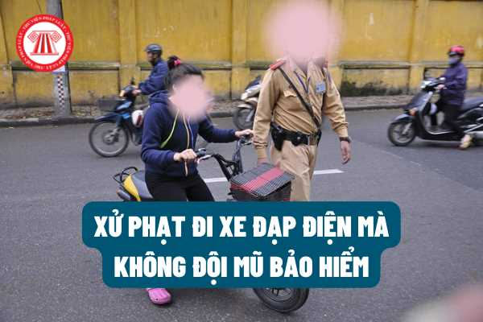

*Đi xe đạp điện mà không đội mũ bảo hiểm thì bị xử phạt bao nhiêu tiền? Có bị hốt xe đạp điện không?*﻿

**Đi xe đạp điện mà không đội mũ bảo hiểm thì bị xử phạt bao nhiêu tiền?**

Theo [khoản 4 Điều 8 Nghị định 100/2019/NĐ-CP](https://thuvienphapluat.vn/van-ban/Vi-pham-hanh-chinh/Nghi-dinh-100-2019-ND-CP-xu-phat-vi-pham-hanh-chinh-linh-vuc-giao-thong-duong-bo-va-duong-sat-426369.aspx?anchor=khoan_8_3) và [khoản 6 Điều 2 Nghị định 123/2021/NĐ-CP](https://thuvienphapluat.vn/van-ban/Vi-pham-hanh-chinh/Nghi-dinh-123-2021-ND-CP-sua-doi-Nghi-dinh-xu-phat-vi-pham-hanh-chinh-linh-vuc-hang-hai-477975.aspx?anchor=dieu_2) thì đi xe đạp điện mà không đội mũ bảo hiểm sẽ bị xử phạt hành chính, cụ thể:

*"Điều 8. Xử phạt người điều khiển xe đạp, xe đạp máy (kể cả xe đạp điện), người điều khiển xe thô sơ khác vi phạm quy tắc giao thông đường bộ...”*

*4. Phạt tiền từ 400.000 đồng đến 600.000 đồng đối với người điều khiển xe thực hiện một trong các hành vi vi phạm sau đây:*

*a) Điều khiển xe đi vào đường cao tốc, trừ phương tiện phục vụ việc quản lý, bảo trì đường cao tốc;*

*b) Gây tai nạn giao thông không dừng lại, không giữ nguyên hiện trường, bỏ trốn không đến trình báo với cơ quan có thẩm quyền, không tham gia cấp cứu người bị nạn;*

*c) Điều khiển xe trên đường mà trong máu hoặc hơi thở có nồng độ cồn vượt quá 80 miligam/100 mililít máu hoặc vượt quá 0,4 miligam/1 lít khí thở;*

*d) Không chấp hành yêu cầu kiểm tra về nồng độ cồn của người thi hành công vụ.*

***đ) Người điều khiển xe đạp máy (kể cả xe đạp điện) không đội “mũ bảo hiểm cho người đi mô tô, xe máy” hoặc đội “mũ bảo hiểm cho người đi mô tô, xe máy” không cài quai đúng quy cách khi tham gia giao thông trên đường bộ;***

*e) Chở người ngồi trên xe đạp máy (kể cả xe đạp điện) không đội “mũ bảo hiểm cho người đi mô tô, xe máy” hoặc đội “mũ bảo hiểm cho người đi mô tô, xe máy” không cài quai đúng quy cách, trừ trường hợp chở người bệnh đi cấp cứu, trẻ em dưới 06 tuổi, áp giải người có hành vi vi phạm pháp luật..."*

Như vậy, khi đi xe đạp điện mà không đội mũ bảo hiểm, bạn sẽ bị xử phạt tối đa lên đến **600.000 đồng** là đúng theo quy định của pháp luật.

**Ký duyệt của Hiệu trưởng Người soạn bài**

**Ban pháp chế**